Отдел надзорной деятельности
по Березовскому и Манскому районам
ИНФОРМАЦИОННАЯ ГАЗЕТА О ПРОТИВОПОЖАРНОЙ
БЕЗОПАСНОСТИ

ФАКЕЛ

№11;ноябрь 2015 г.

СОДЕРЖАНИЕ:

 | Оперативная обстановка с пожарами | 3
 | К вопросу об установке автономных дымовых пожарных извещателей | 4
 | Запрет на сжигание сухой травы | 6
 | Советы от инспектора по пожарному надзору. | 7
 | Профилактика пожаров из-за детской шалости | 8

Оперативная обстановка с пожарами в Красноярском крае
и на территории Березовского района с начала 2015 года
в сравнение с аналогичным периодом прошлого года

Красноярский край | 2015 | 2014
Количество пожаров | 3144 | 3606
Количество погибших | 170 | 213
Количество травмированных | 184 | 197
Манский район
Количество пожаров | 116
Количество погибших | 14
Количество травмированных | 11 | 4
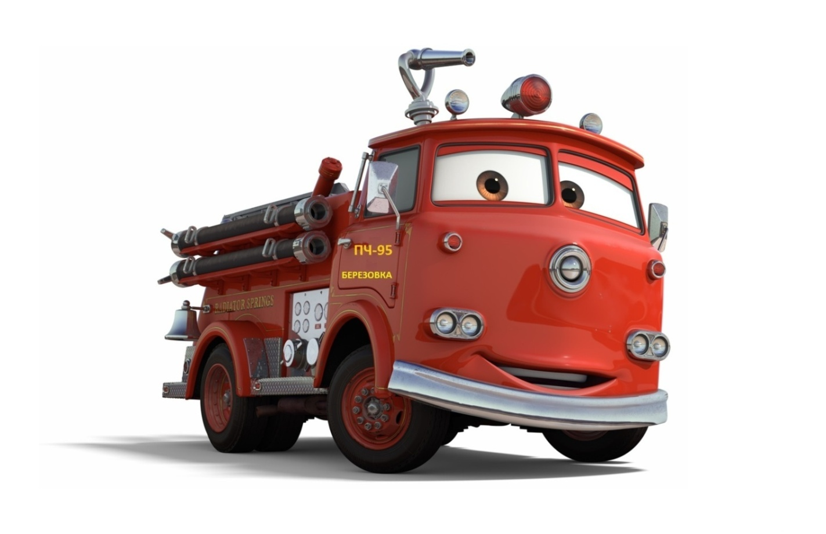

Дознаватель отдела
надзорной деятельности
по Березовскому и Манскому районам
УНД и ПР Главного управления МЧС России
по Красноярскому краю
капитан внутренней службы
М.А.Анищенко

К вопросу об установке автономных дымовых пожарных извещателей.
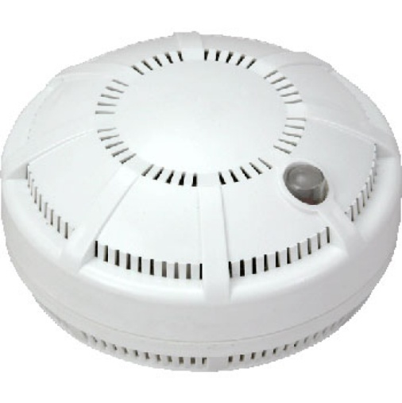
В Красноярском крае проживает около 3млн. жителей, из них 76,6% в городах и 23,4% в населенных пунктах. На объекты жилого сектора приходится более половины всех потерь от пожаров. Гибель людей при пожарах ставит вопрос безопасности в жилье в число наиболее важных и требующих принципиально новых, нетрадиционных подходов к его решению.
Анализ показывает, что наибольшее число пожаров происходит в ночное время, когда люди зачастую не могут своевременно обнаружить возникшее загорание и принять меры по его ликвидации. Основными причинами пожаров являются нарушение правил устройства и эксплуатации печей, ветхие электрические сети, детская шалость или неосторожное обращение с огнем при курении. Кроме того, современные материалы, используемые для отделки жилых помещений и изготовления мебели при горении выделяют большое количество опасных для человека газов, что чаще всего и приводит к трагическим последствиям.Красноярский край не исключение.
В 2015 году ситуация с пожарами и их последствиямина территории края ухудшилась. Участились случаи групповой гибели людей. Большая часть погибших получила отравление веществами, выделяющимися при горении бытовой техники, мягкой мебели и т.д., так как многоквартирные и индивидуальные жилые дома, а также дачные и садовые домики не оснащены устройствами, позволяющими вовремя обнаружить пожар и оповестить о нём.
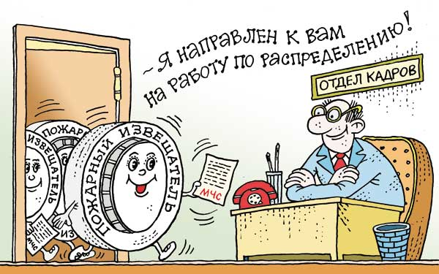Мировой опыт предупреждения пожаров,показывает, что на первое место выходят автономные дымовые пожарные извещатели раннего обнаружения пожаров, устанавливаемые в жилых помещениях. ВСоединеных штатах Америкив 60 годах прошлого векаиз-за многочисленных пожаров и гибели при нихприняли закон и обязали граждан установить автономные пожарныеизвещатели. На сегодняшний деньв США данные устройства установлены в 93% домов.Аналогичные законы были приняты в Австралии, Франции, Великобритании.Исследования показывают, что за счет применения автономных пожарных извещателей количество погибших в жилых домахудается сократить на 45 % - 60 %.
Широкое применяютсяавтономные пожарные извещателив странах СНГ.На сегодняшний день применение автономных извещателей - это один из эффективных способов защиты. Самые распространенные извещатели- это дымовые, которыереагируют непосредственно на концентрацию продуктов горения, благодаря способности улавливать наличие продуктов горения в воздухе. После этого, прибор подает специальный тревожный сигнал. Звукового оповещателя встроенного в извещатель достаточно для того, чтобыоповестить и даже разбудить человека, находящегося в помещении.
Автономные пожарные извещатели в жилье следует устанавливать по одному в каждом помещении, при высоте потолка примерно в 3,5 м. Площадь контроля одним извещателем достигает 80 м. Как правило, их устанавливают на горизонтальных поверхностях потолка.Не следует устанавливать извещатели в зонах с малым воздухообменом (в углах помещений и над дверными проемами).
С наступлением весенне-летнего периода граждане устремляются на дачи, где проводят много времени. Дачные домики менее всего защищены от пожаров, так как их большинство имеет печное отопление и ветхие электрические сети.
Граждане!!!
Наличие автономного пожарного извещателя в жилом помещении, дачном или садовом домике, позволит своевременно оповестить о возникновении пожара, тем самым обезопасить себя и своих родных.

Старший инженер ОГСУПиПУНДиПР
Евгений Убиенных

Запрет на сжигание сухой травы
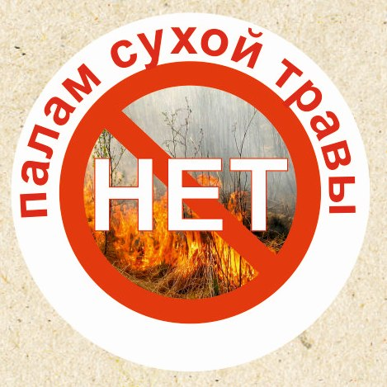Премьер-министр России Дмитрий Медведев подписал постановление, которое устанавливает запрет на сжигание сухой травы. Соответствующий документ опубликован на сайте российского правительства.
В частности, документ устанавливает запрет на выжигание сухой травы на землях сельскохозяйственного назначения и землях запаса, а также в полосах отвода автомобильных дорог и охранных зонах железных дорог, путепроводов и продуктопроводов.
Как отмечается в постановлении, запрет на сжигание сухой травы будет способствовать обеспечению пожарной безопасности населенных пунктов, объектов инфраструктуры и лесного фонда.​
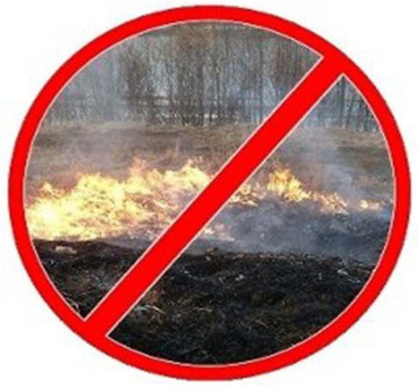
В апреле этого года Медведев провел совещание, посвященное ситуации с природными пожарами в сибирских регионах. На нем премьер-министр потребовал положить конец поджиганию травы как методу ведения сельского хозяйства. Окончательно разобраться в этом вопросе Медведев пообещал попросить вице-премьера Аркадия Дворковича.
В середине апреля несколько регионов в Сибири охватили сильные пожары, особенно сильно от них пострадала Республика Хакасия — от стихийного бедствия в регионе погибли не менее 30 человек. 5 тыс. человек из-за пожаров остались без жилья. Ущерб от произошедшего оценивается в 7 млрд руб.
Заместитель начальника отдела надзорной деятельности по Березовскому и Манскому районам УНД и ПР Главного управления МЧС России по Красноярскому краю капитан внутренней службы Р.А. Арндт

Советы от инспектора по пожарному надзору.
Гражданин должен помнить, что:
- никогда не курить в постели;
- научить детей обращаться с огнем (например, зажигать газ); если нет уверенности в них на 100%, исключить возможность попадания спичек в их руки;
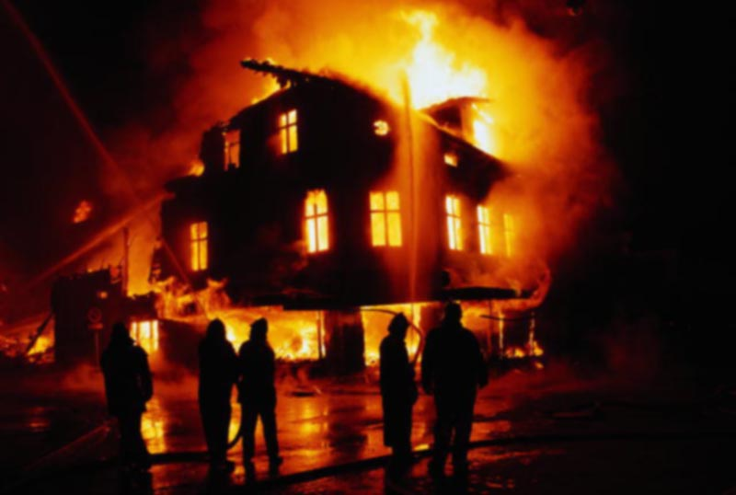- не оставлять без присмотра включенные электроприборы, особенно утюги, калориферы, телевизоры и др.
- не включать в одну розетку два или более бытовых приборов большой мощности;
- не экономить на своей безопасности, следить за состоянием электропроводов, не пользоваться самодельными предохранителями (жучками);
- не разогревать лаки и краски на газовой плите, не стирать в бензине, не сушить белье над плитой;
- не захламлять чердаки, подвалы, пути эвакуации, балконы и лоджии; не хранить на балконах горючие вещества;
- следить за безопасностью не только своей квартиры, но и дома, двора: чердаки и подвалы должны быть закрыты для случайных людей; любая хозяйственная деятельность в жилом доме (мастерская в подвале, сварочные работы) представляет опасность
- приобрести огнетушитель, который должен стать обязательной частью интерьера квартиры, дачи.
Одним словом, будем внимательными и ответственными, как говорится лучше пусть пожарный дрыхнет, но пожар нигде не вспыхнет.

Заместитель начальника отдела надзорной деятельности по Березовскому и Манскому районам

капитан внутренней службы Р.А. Арндт

Профилактика пожаров из-за детской шалости
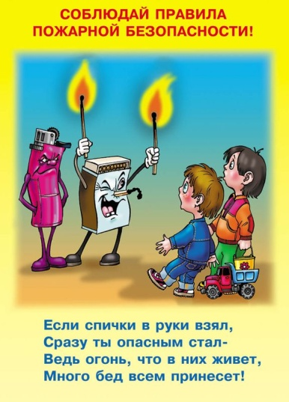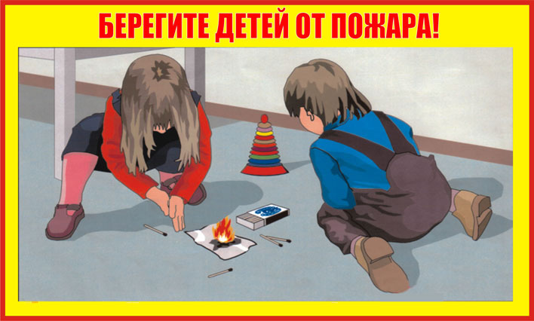Анализ пожаров по причине детской шалости свидетельствует, что они вызваны отсутствием у ребенка навыков осторожного обращения с огнем, недостаточным контролем за их поведением со стороны взрослых, а в ряде случаев — неумением правильно организовать досуг детей.
Именно в детском возрасте возникают благоприятные условия для воспитания у ребенка чувства опасности перед огнем, навыков умелого обращения с ним и овладения знаниями, помогающими предупредить загорание или сориентироваться в сложной ситуации пожара. Проблема детской шалости с огнем на сегодняшний день стоит особенно остро.
Профилактика в семье обычно сводится к банальным запретам: газ не включай, спички не трогай! Но запреты не всегда действенны, дети ищут новых впечатлений, балуются со спичками и огнеопасными предметами. Зачастую это заканчивается бедой.
Уважаемые родители, воспитатели, преподаватели! Необходимо строго следить за тем, чтобы дети не брали в руки спички. Нельзя допускать, чтобы они пользовались электронагревательными приборами, газовыми плитами. Ни в коем случае не оставляйте малолетних детей дома одних, тем более если горит газ, топится печь, работают телевизор и другие электроприборы. Не показывайте детям дурной пример: не курите при них, не бросайте окурки куда попало, не зажигайте бумагу для освещения темных помещений. Храните спички в местах, недоступных для детей. Ни в коем случае нельзя держать в доме неисправные или самодельные электрические приборы. Пользоваться можно только исправными, имеющими сертификат соответствия требованиям безопасности, с встроенным устройством автоматического отключения от источника электрического питания.
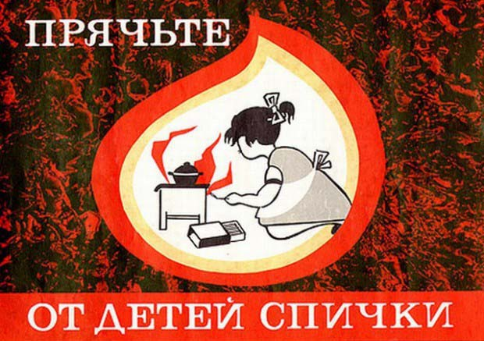
Помните: маленькая неосторожность может привести к большой беде. Трагические случаи наглядно доказывают: главная причина гибели детей на пожаре кроется в их неумении действовать в критических ситуациях. Во время пожара у маленьких детей срабатывает подсознательный инстинкт: ребенок старается к чему-то прижаться, куда-то спрятаться, ищет мнимое убежище — под кроватью, под столом. Там и настигает его беда.
Поэтому обязательно научите ребенка действиям при пожаре, покажите ему возможные выходы для эвакуации. Очень важно научить детей не паниковать и не прятаться в случае пожара. Чувство опасности, исходящее от огня, ребенку нужно прививать с раннего детства. Соблюдение правил безопасности должно войти в привычку каждого.

Государственный инспектор
отдела надзорной деятельности
по Березовскому и Манскому районам
УНД и ПР Главного управления МЧС России
по Красноярскому краю
Е.И. Жалимов

В случае возникновения пожара
звоните по телефонам «101»,
с мобильного – «112».

Выпускается бесплатно.  Тираж 999 экз. | № 11 от 13 ноября 2015 года | Выпускается отделением надзорной деятельности и профилактической работы по Березовскому и Манскому районам Красноярского края.  Адрес: Красноярский край, п. Березовка, ул. Солнечная, 2, тел. 2-21-36
И помните, что пожар легче предупредить, чем погасить, и что маленькая спичка может обернуться большой бедой!

